Die Stärken stark machen -  Bei Schwächen stützen | Sich selbst besser kennen –  Mit Anderen zusammen leben | Selber tun –  Ganzheitlich lernen
Sozialpädagogin und Elternberatung  Unsere Sozialpädagogin besucht die Kinder schon vor Schuleintritt im Kindergarten und fördert sie intensiv in der Schuleingangsstufe. Nach einer gründlichen Diagnosephase begleitet sie die Kinder im Team im Unterricht und erarbeitet mit ihnen in Kleingruppen die notwendigen Fähigkeiten für einen guten Start in der Schule.  Eltern werden von einer Schulsozialarbeiterin individuell im Hinblick auf passende Angebote und Hilfen unterstützt und beraten.  Im „Rucksack“-Projekt helfen Mütter anderen Müttern, ihre Kinder schulisch zu unterstützen.  Sprache ist der Schlüssel !  Das ist unsere Überzeugung. Wir arbeiten nach modernsten Methoden (DemeK), um Kinder gezielt und intensiv in der deutschen Sprache fit zu machen.  Systematisch werden grammatische Strukturen eingeübt.  Herkunftssprachlicher Unterricht in Türkisch  Wir meinen, wer die eigene Sprache gut beherrscht, lernt auch leichter Deutsch als Zweitsprache! Ihre Mehrsprachigkeit wollen wir für die Kinder nutzbar machen.  Mathematisch begabte Kinder nehmen am landesweiten Mathematik-Wettbewerb teil.  Ehrenamtler, Kölner Schülerhilfe, Uni Köln  Sie helfen bei der Bewältigung der Aufgaben, unterstützen in Kleingruppen und begleiten Ausflüge.  Hausaufgaben  Kinder lernen individuell mit eigenen Arbeitsplänen für die Lernzeit am Nachmittag..  Offener Unterricht  Kinder lernen individuell und verschieden und in je eigenem Tempo. Dem tragen wir mit modernen, offenen Unterrichtsformen Rechnung. | Gesund & fit, wir machen mit!  „Klasse2000“: Ein die ganze Grundschulzeit Ihres Kindes begleitendes umfangreiches Programm zur Gesundheitsförderung und Suchtvorbeugung;  Inhalte sind z.B.  - Gesund und lecker essen  - Mein Körper  - Sich gerne bewegen u. entspannen  - Mit Gefühlen umgehen u. Probleme lösen  Mehrmals im Jahr kommt eine Gesundheitstrainerin zu Besuch, die KKH führt regelmäßig Seh- und Hörtests durch.  EU-Schulobstprogramm und „Wir helfen“-Brote: Ein tägliches Angebot von frischem Obst und Rohkost sowie vorbereiteter Vollkornbrote ergänzt unser Gesundheitskonzept.  Bereits mehrfach wurde die Schule dafür mit Preisen ausgezeichnet!  Gewaltfrei Lernen  Training zur Selbst-Stärkung und des Sozialverhaltens mit Rollen- und Bewegungsspielen. Klare Regeln gelten für das Zusammenleben. Im Klassenrat lernen die Kinder, Schwierigkeiten selbstständig und konstruktiv zu lösen.  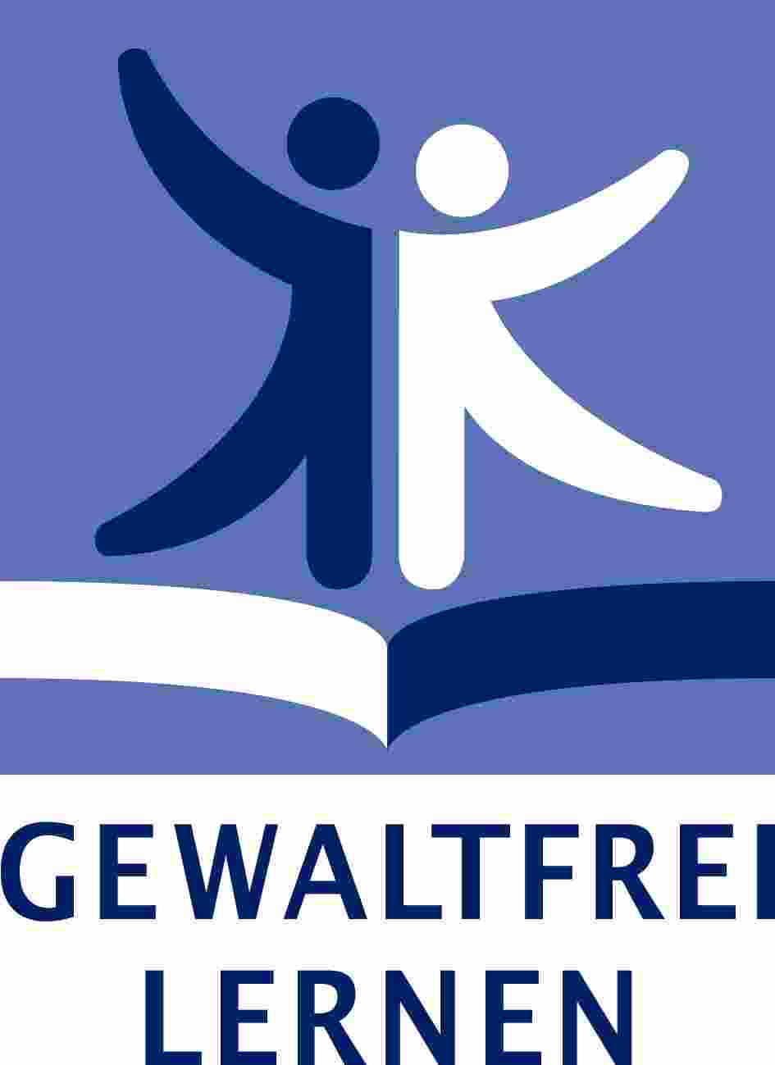  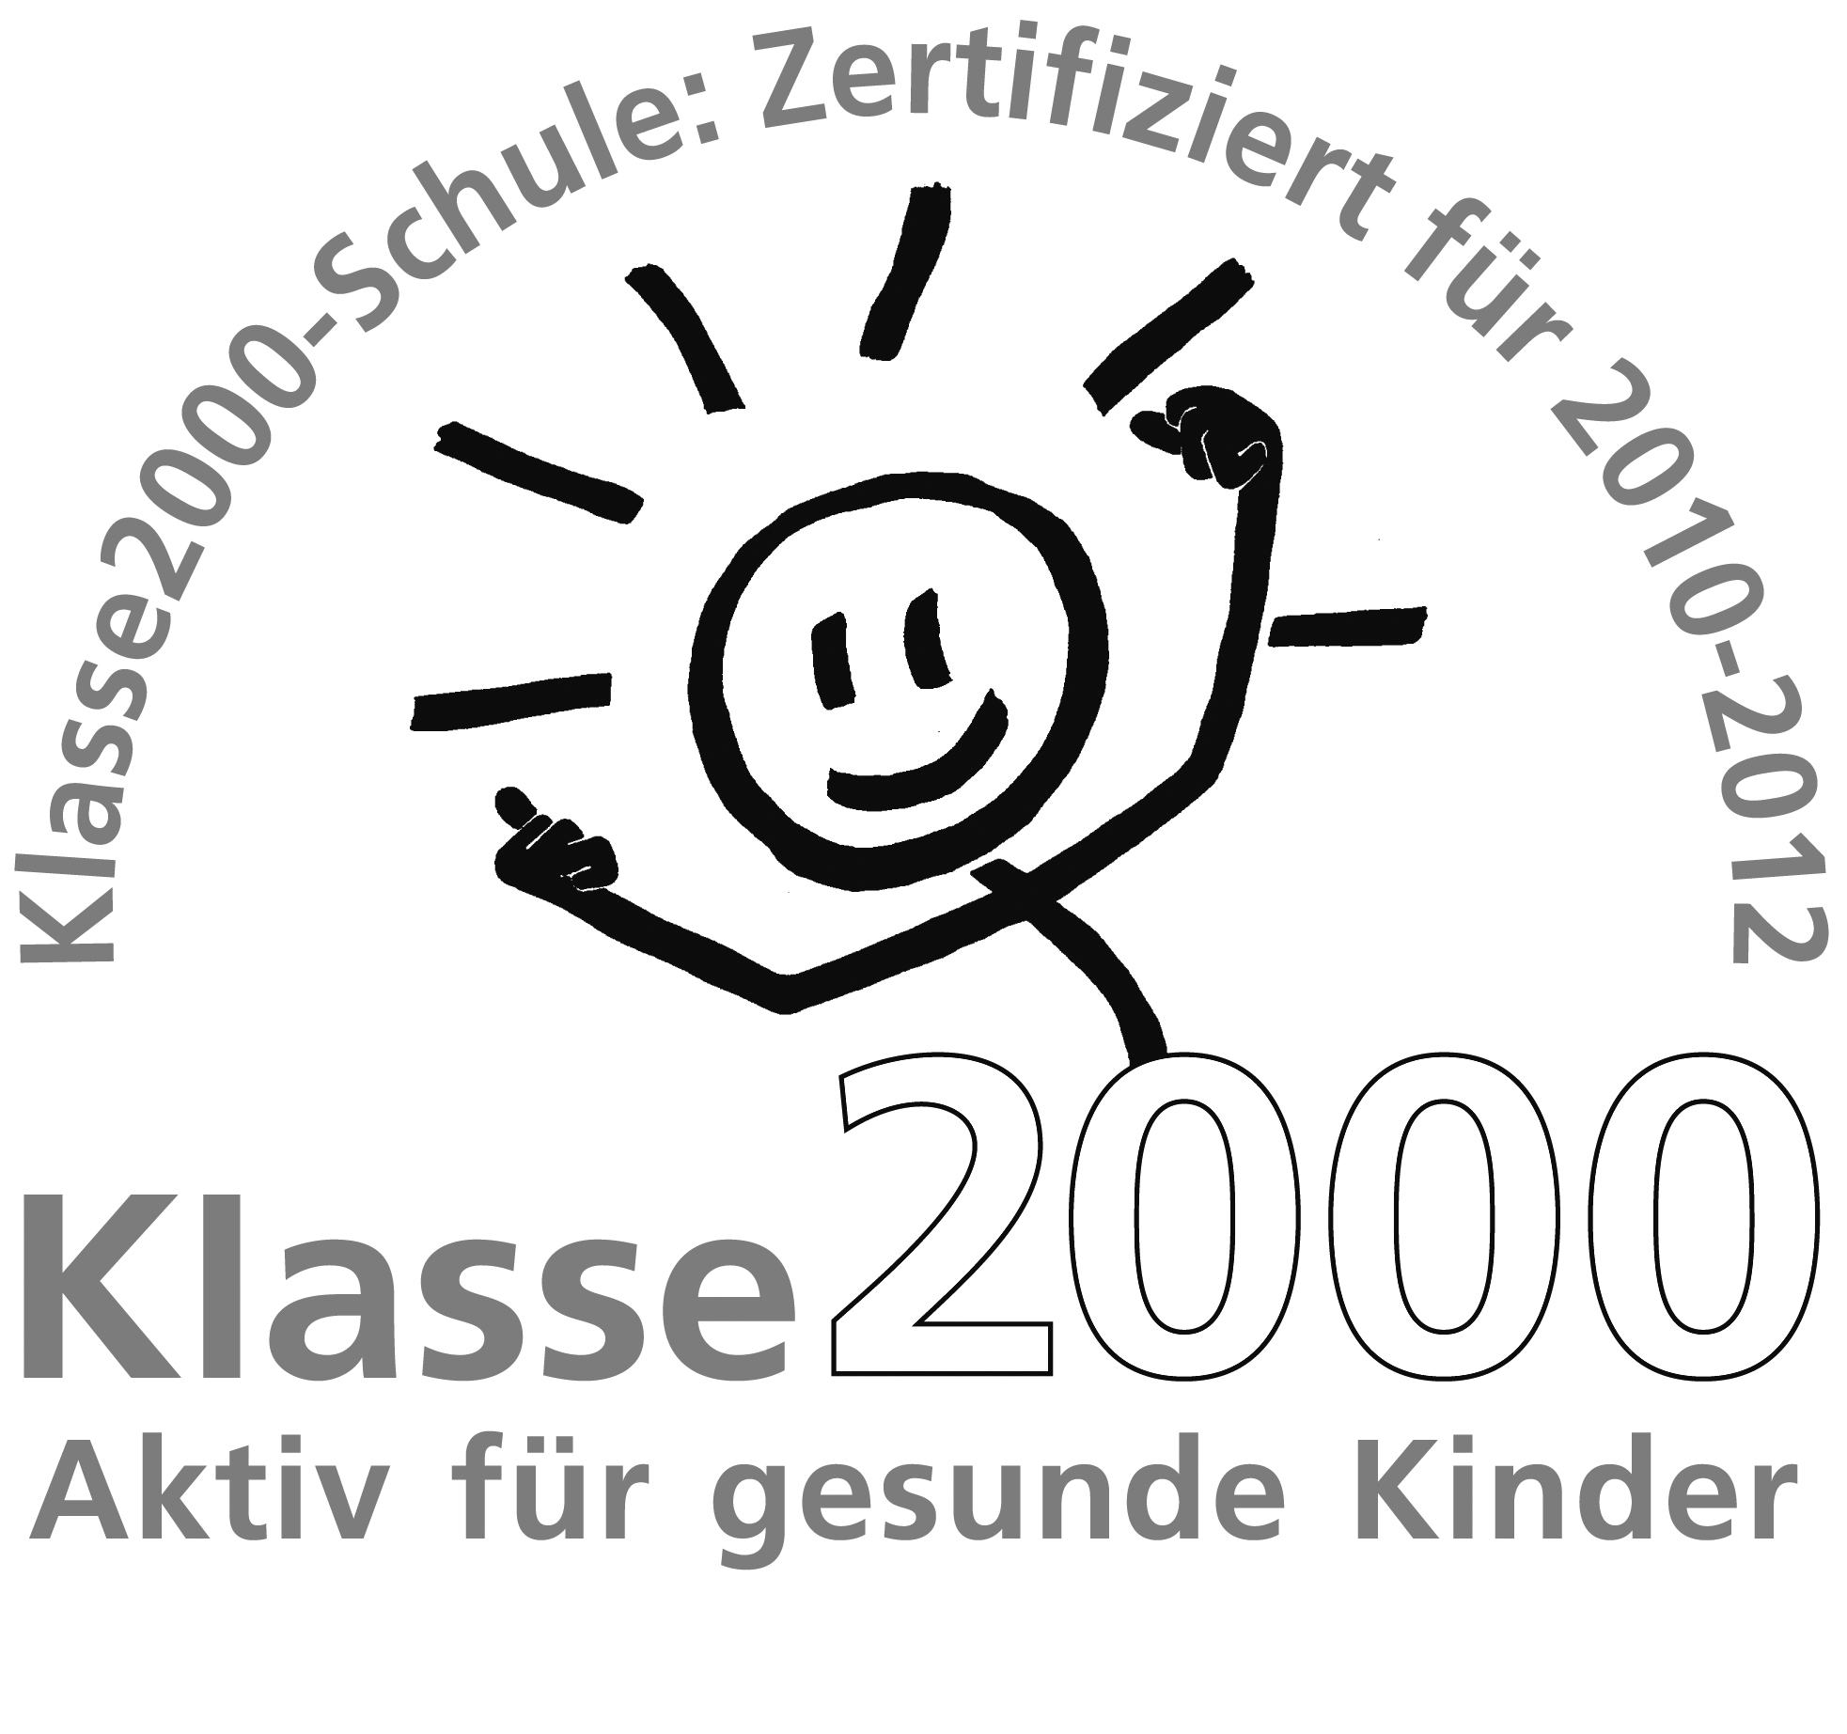  Gemeinsam feiern  - Monatsfeiern mit Ergebnissen aus dem Unterricht  - Sankt Martin (Laternen-Ausstellung u. Zug)  - Zuckerfest, Advent und Weihnachten  -  Christlich-islamische Feiern  zur Einschulung  und zur Schulentlassung  Islamkunde in deutscher Sprache  In diesem Fach können schon seit 2006 muslimische Kinder ihren Glauben in der Schule kennen lernen. | Schwerpunkt Musik  Überall sind Klänge und Rhythmen und warten darauf, zu Musik zu werden… seit 2007 in enger Kooperation mit der Rheinischen Musikschule:  - Profi-Musiker kommen jeweils ein halbes Jahr lang jede Woche in die 1., 2. und 3.Schuljahre.  - Singen schwingt durch den ganzen Körper, in unserem großen Schulchor macht das besonders Freude!  - Stomp ist Rhythmus pur mit Alltagsgegenständen.  - Tanz-AG für die Großen  - Regelmäßige Ausflüge in Konzerte u. Kinderopern  Projektwochen  Jedes Jahr im Frühsommer gibt es eine Projektwoche voller Überraschungen, mit kreativen Angeboten und interessanten Themen in altersgemischten Gruppen.  Filmprojekte mit der Trickboxx  Regelmäßige Produktion von Trickfilmen und Teilnahme am Trickboxx-Festival NRW  Lesenächte  Einmal in der Schule übernachten und mit den Freunden in die Welt der Bücher eintauchen… auch eine schöne Schülerbücherei lädt zum Schmökern ein.  Die Welt erkunden - Ausflüge  Regelmäßig organisieren die Lehrerinnen besondere Aktivitäten und Ausflüge zu sachunterrichtlichen und kulturellen Themen.  Sicher schwimmen!  Im 2. und im 3.Schuljahr gehen unsere Kinder zum Schwimmen. Viele schaffen so das „Seepferdchen“, das „Bronze- oder sogar das Silber-Abzeichen. Einen zusätzlichen Schwimmförderkurs gibt es für die 4Klassen..
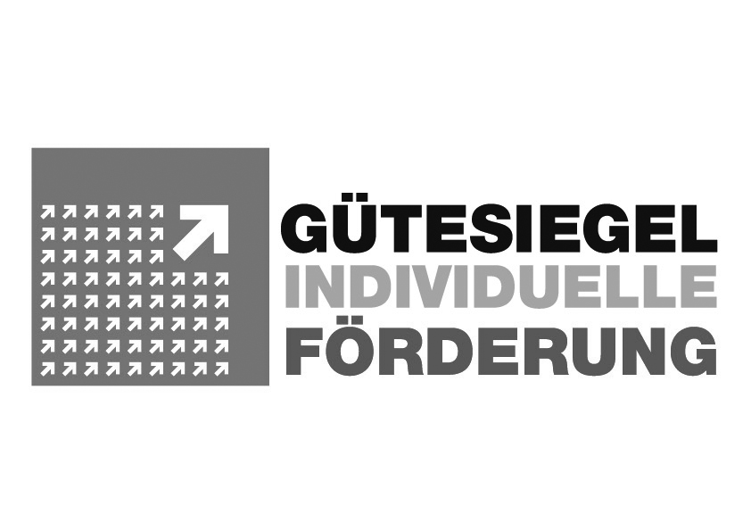  Jedes Kind ist uns wichtig ! | Und nicht zuletzt:  Unser Ganztag –  Die Nachmittagsbetreuung | Die  James-Krüss-Grundschule  stellt sich vor
Individuelle Förderung ist unser zentrales  Anliegen. Als eine von insgesamt nur drei Grundschulen in ganz Köln wurden wir 2009 dafür vom Schulministerium ausgezeichnet.  Wir erarbeiten intensiv moderne Konzepte, bilden uns fort und entwickeln unser Schulprogramm gezielt weiter. Zum Wohl der Kinder arbeiten wir eng mit guten Kooperationspartnern zusammen.  Schauen Sie mal rein !  So erreichen Sie uns:  James-Krüss-Grundschule  Zehnthofstraße 22-24  51107 Köln  Fon 0221-355 89 69-0 (di/ do vormittags)  Email 112252@schule.nrw.de | Sorgfältig ausgewählte, qualifizierte Betreuerinnen versorgen Ihr Kind liebevoll und konsequent in enger Absprache mit den Lehrkräften in unseren Räumen.  Nach dem warmen, vollwertigen Mittagessen werden die Arbeitspläne in der Lernzeit unter Aufsicht erledigt. Verschiedene Fördergruppen werden von Lehrerinnen geleitet.  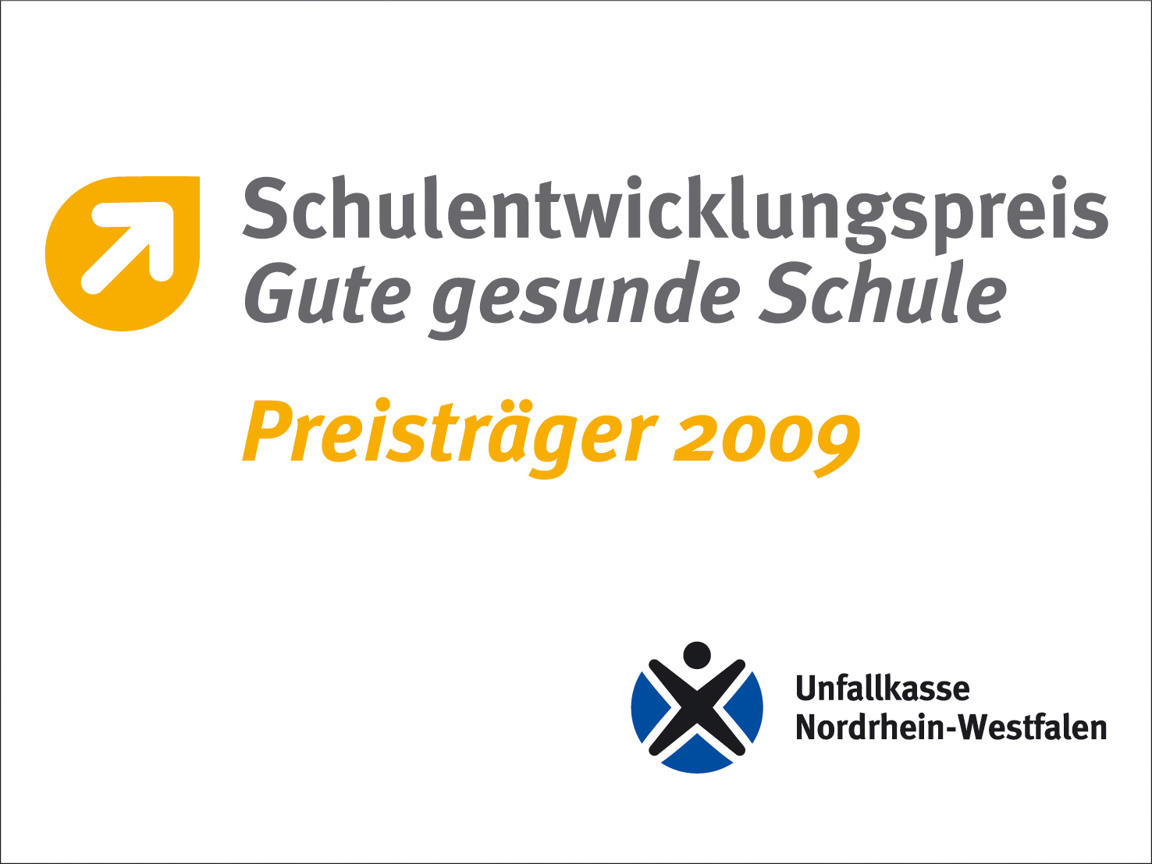  Danach gibt es AG-Angebote zu Musik, Gestalten und Theater, Bewegung und Sport, Basteln oder auch Freies Spiel.
HAND | HERZ | KOPF

